Social media-posts

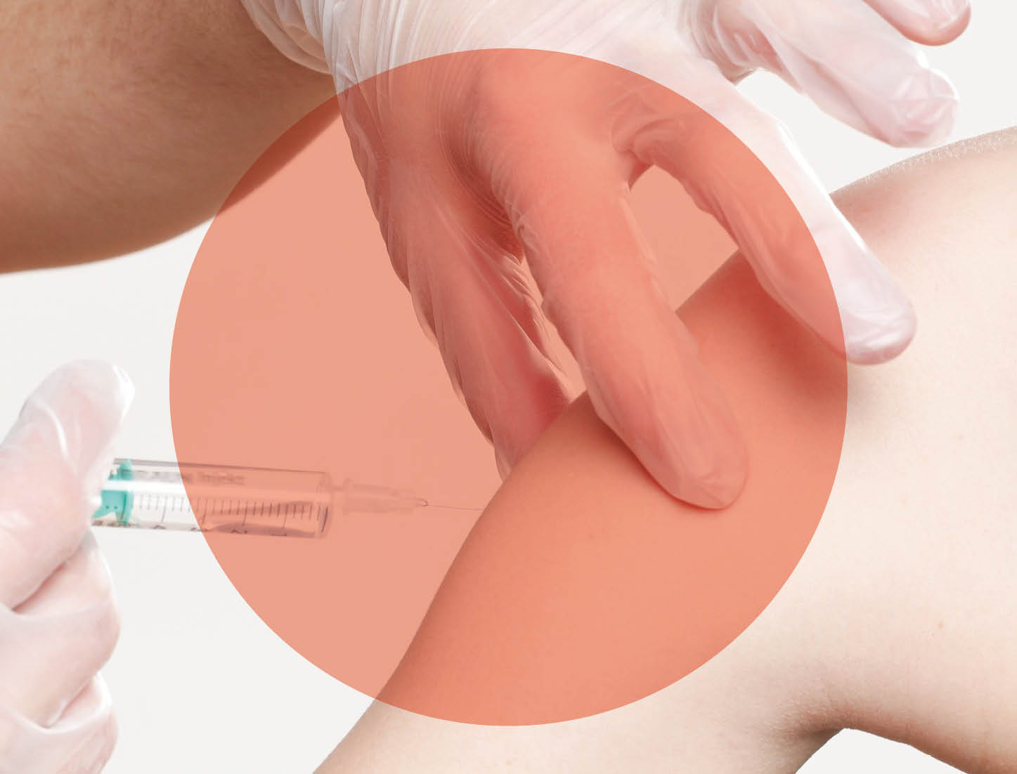

Thema
vaccinaties

Bericht | Afbeelding(en) | Hyperlink(s)
 | Vaccinaties
In coronatijden is het, net als anders, belangrijk de vaccinaties tijdig te starten. Zo kan je baby zo snel mogelijk weerstand opbouwen. De basisvaccinaties worden gratis aangeboden in de consultatiebureaus van Kind en Gezin, maar ook huisartsen en kinderartsen kunnen je baby vaccineren met gratis vaccins. | 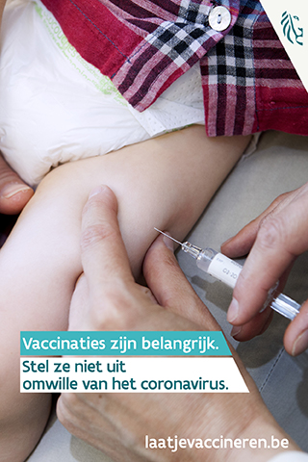 | Laatjevaccineren.be

